
เฉลยชิ้นงาน เรื่อง วิธีป้องกันอันตรายจากเสียงดัง
ได้__________คะแนน
คะแนนเต็ม 10 คะแนน
วันที่________เดือน_______________พ.ศ.___________
ชื่อ_____________________________เลขที่______ชั้น__________

คำสั่ง นักเรียนเขียนแผนภาพความคิด วิธีป้องกันอันตรายจากเสียงดัง
(ตัวอย่างแผนภาพความคิด)

แผนภาพความคิด วิธีป้องกันอันตรายจากเสียงดัง

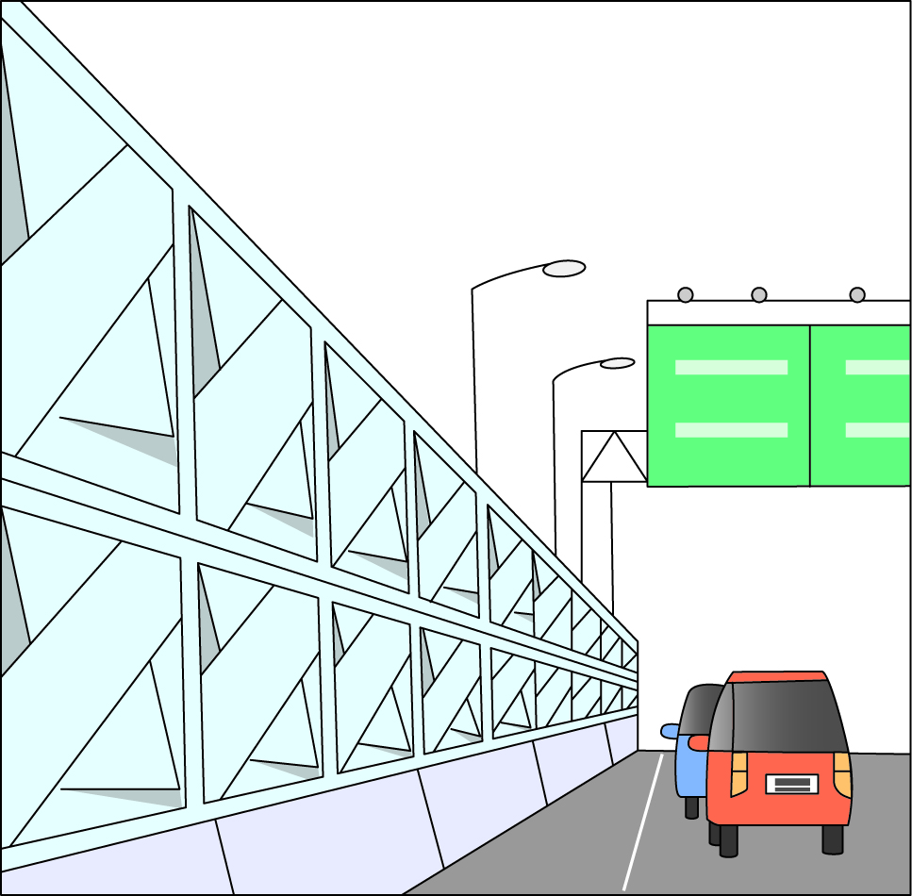
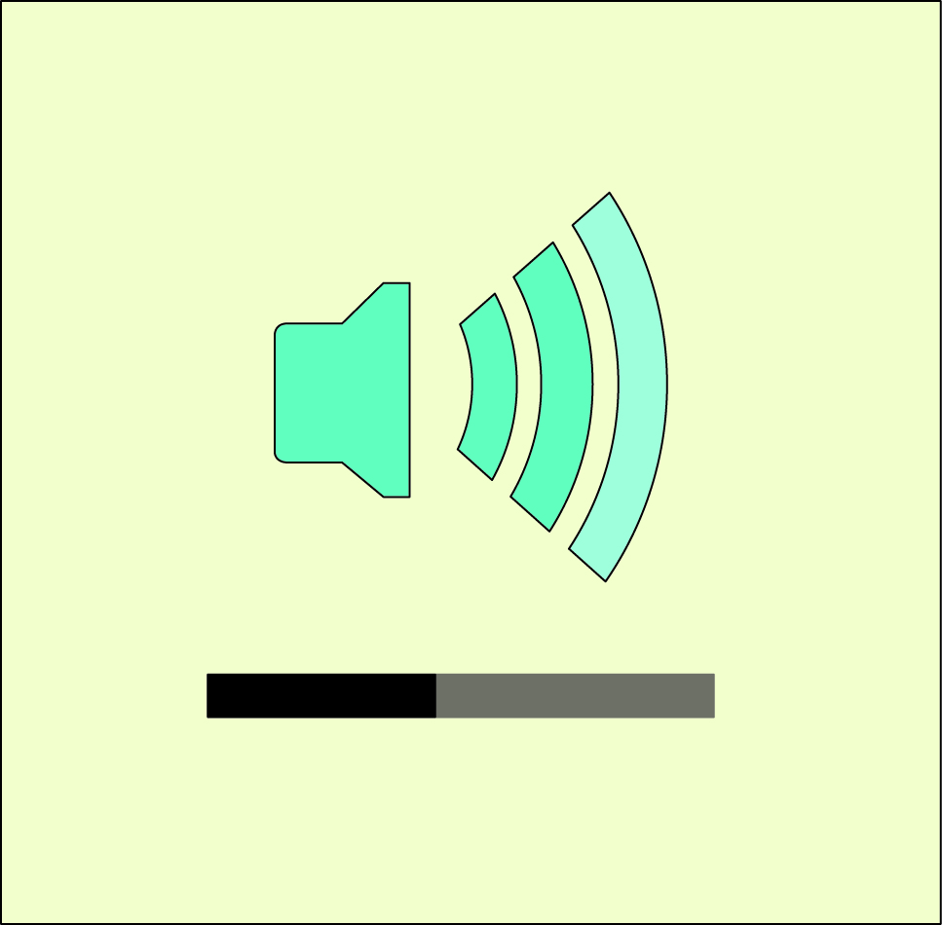

วิธีที่ 1
ป้องกันที่แหล่งกำเนิดเสียง
การปรับลดระดับความดัง
หรือการปิดแหล่งกำเนิดเสียง
วิธีที่ 2
ป้องกันบริเวณที่เสียงเคลื่อนที่ผ่าน
ทำแนวกั้นระหว่างแหล่งกำเนิดเสียงกับผู้รับเสียง
วิธีที่ 3
ป้องกันที่ผู้รับเสียง มีอุปกรณ์ครอบหูหรืออุดหู
วิธีป้องกันอันตราย
จากเสียงดัง

